中国铁矿石价格指数（CIOPI）
中国钢铁工业协会 2019年1月18日印发

一、进口铁矿石价格（OPI）
1月18日，直接进口铁矿石62%品位干基粉矿到岸价格为73.65美元/吨（即1.1879美元/吨度），环比每吨上升1.18美元，升幅为1.63%，当月平均价格为71.71美元/吨。
1月18日，现货贸易进口铁矿石62%品位干基粉矿人民币含税价格为629.50元/吨，环比每吨上升8.25元，升幅为1.33%，当月平均价格为617.20元/吨
1月16日，直接进口铁矿石58%品位干基粉矿到岸价格为64.93美元/吨（即1.1195美元/吨度），环比每吨上升1.32美元，升幅为2.08%；当月平均价格为62.56美元/吨。
1月18日，现货贸易进口铁矿石58%品位干基粉矿人民币含税价格为538.44元/吨，环比每吨上升9.30元，升幅为1.76%，当月平均价格为520.39元/吨。
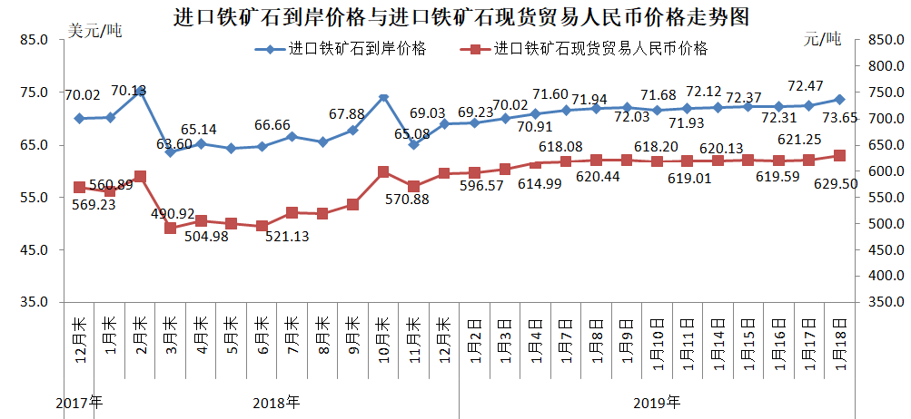
二、国产铁矿石价格
1月18日，国产铁矿石62%品位干基铁精矿含税价格为621.73元/吨，环比持平；比进口铁矿石低7.77元/吨，降幅为1.23%；当月平均价格为620.20元/吨，比进口铁矿石高3.00元/吨，升幅为0.49%。
1月18日，国产铁矿石65%品位干基铁精矿含税价格为689.11元/吨，环比持平；当月平均价格为688.77元/吨。
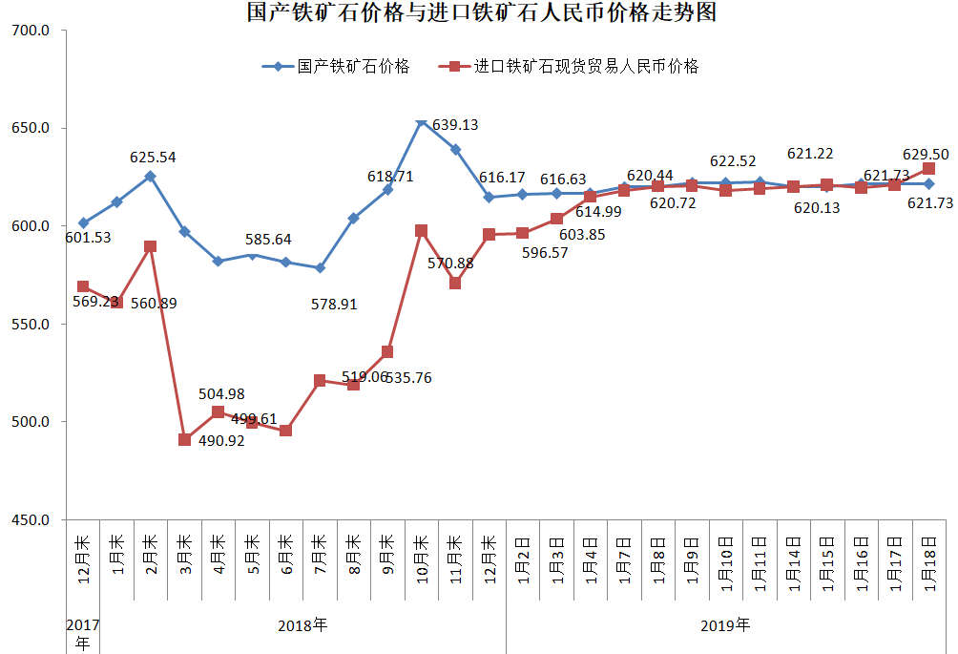三、中国铁矿石价格指数（CIOPI）
1月18日，中国铁矿石价格指数（CIOPI）268.60点，环比上升3.80点，升幅为1.43%。其中：国产铁矿石价格指数为241.62点，环比持平；进口铁矿石价格指数为272.68点，环比上升4.37点，升幅为1.63%。
